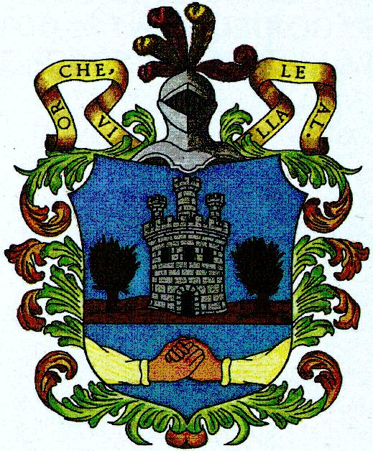

CURSOS DEPORTE JUVENIL
AÑO 2013/2014

NOMBRE Y APELLIDOS DEL ALUMNO/A: …………………………………………………………
DIRECCIÓN: ……………………………………………………………………………………………………………….
CURSO ESCOLAR: ……………………………………………………………………………………………………..
TELÉFONO: …………………………………………………………………………………………………………………

D. ……………………………………………………………………………………………………………………………………..
INSCRIBO A MI HIJO/A: ……………………………………………………………………………………….
En los cursos de deporte organizados por el Ayuntamiento de Horche, durante el curso escolar 2013/14 indicados a continuación.

- Marcar el recuadro del curso que quiera realizar:

► FÚTBOL SALA □
► BALONCESTO □
► GIMNASIA RÍTMICA (AMPA) □
► AJEDREZ □
► KAJUKENBO □

Todos/as los/as interesados/as en la realización de alguno de los cursos, deberán inscribirse en el Polideportivo Municipal.

PLAZO DE INSCRIPCIÓN:

Hasta el jueves 26 de septiembre.

O R G A N I Z A :
Excmo. Ayuntamiento de Horche
(Concejalía de Deportes)

